南通开放大学
2022-2023年度在线课程及教学比赛视频制作服务项目

竞争性磋商文件

KD-2022013

南通开放大学
国有资产管理与招投标办公室

目 录

第一部分 竞争性磋商公告
第二部分 磋商须知
第三部分 项目需求
第四部分 磋商程序和内容
第五部分 响应文件组成

第一部分 竞争性磋商公告
南通开放大学（以下简称采购单位）对数字资源制作服务项目拟用竞争性磋商方式组织采购。现公告如下：
一、项目基本情况
项目编号：KD-2022013
项目名称：2022-2023年度在线课程及教学比赛视频制作服务项目
项目预算金额：28万元/年，最终报价超过采购预算的为无效响应文件。
二、申请人的资格要求：
1.符合政府采购法第二十二条第一款规定的条件，并提供下列材料：
（1）法人或者其他组织的营业执照等证明文件，自然人的身份证明；
（2）上一年度的财务状况报告（成立不满一年不需提供）；
（3）依法缴纳税收和社会保障资金的相关材料；
（4）具备履行合同所必需的设备和专业技术能力的证明材料。
2.本项目不接受联合体参与。
3.未被“信用中国”网站列入失信被执行人、重大税收违法案件当事人名单、政府采购严重失信行为记录名单。
4.投标人法定代表人参加投标的，必须提供法定代表人身份证明及法定代表人本人身份证原件复印件；非法定代表人参加投标的，必须提供法定代表人签名或盖章的授权委托书及法定代表人和被授权人两个人的身份证原件复印件。
请供应商认真对照资格要求，如不符合要求，无意或故意参与投标的，所产生的一切后果由供应商承担。
三、获取采购文件
时间：2022年5月18日至2022年5月27日。
地点：南通市教育局或南通开放大学网站
方式：自行下载
四、响应文件提交
截止时间：2021年5月31日15点30分（北京时间）。逾时，采购人将拒绝接受投标响应文件文档。
地点：南通市中远路169号，南通开放大学中远校区辅楼西二楼开标室（传达室楼上）。
五、开启
时间：2022年5月31日15点30分（北京时间）
地点：南通市中远路169号，南通开放大学中远校区辅楼西二楼开标室（传达室楼上）。
六、公告期限
自本公告发布之日起3个工作日。
七、其他补充事宜
1、磋商保证金：免收
2、项目磋商活动模式：本项目采用现场磋商模式

3、项目演示、样品、答辩等（如有请描述）：演示样片。
4、对项目需求部分（供应商其他资格要求、项目需求、评分标准）的询问、质疑请向采购人提出，由采购人负责答复；对项目磋商文件其它部分的询问请向磋商文件制作人或评审经办人提出。
八、凡对本次采购提出询问，请按以下方式联系。
对磋商文件的询问，请与姜老师联系：（0513）89090630；对项目技术及需求的询问，请与邱老师、蒋老师联系：（0513）83556943。

第二部分 磋商须知

一、本磋商文件由本单位解释。
1、供应商应仔细检查磋商文件的所有内容，如对采购活动事项有疑问的，应向采购单位以书面形式提出，否则视同供应商理解并接受本磋商文件所有内容，并由此引起的损失自负。供应商不得在磋商结束后针对磋商文件所有内容提出质疑事项。
2、供应商应认真审阅磋商文件中所有的事项、格式、条款和规范要求等，如果供应商没有按照磋商文件要求提交响应文件，或者响应文件没有对磋商文件做出实质性响应，将被拒绝参与磋商。
二、磋商文件的澄清、修改、答疑
本单位可以对已发出的磋商文件进行必要的澄清或者修改，澄清或者修改的内容作为磋商文件的组成部分。澄清或者修改的内容可能影响响应文件编制的，本单位将在提交首次响应文件截止之日5日前，以网上公告形式通知，不足5日的，应当顺延提交首次响应文件截止之日。
供应商由于对磋商文件的任何推论和误解以及本单位对有关问题的口头解释所造成的后果，均由供应商自负。
- 响应文件的编写、递交、上传
- 响应文件的编写
供应商按“第五部分 响应文件组成”要求编写响应文件。
- 响应文件的递交
1、响应文件（资格审查文件、商务技术文件、报价文件）须分别单独密封，并牢固装订成册，不得相互混淆，文件自编目录并连续标注页码，不得将内容拆开。报价文件不得出现于其他磋商文件中。
2、响应文件每一部分内容均须提供“一正、两副”纸质响应文件，并将正本、副本及图纸类等（如需提供图纸等其它资料的话）合并密封，统一装在一个密封袋或密封箱内（如有A3大小的图纸类，可单独密封）。
3、纸质响应文件须采用A4纸（图纸等除外），正本须打印并由法定代表人或授权人签字并加盖单位印章。副本可复印，但须加盖单位印章。文件内容中不得行间插字、涂改、增删，如修补错漏处，须由响应文件签署人签字并加盖公章。
4、响应文件密封后应标明响应文件项目名称、项目编号、边缝处加盖单位骑缝章或骑缝签字，并注明于磋商前不得启封。
5、递交时间：供应商须在规定的响应文件接收截止时间前送达指定地点。
友情提醒：本单位将拒绝接收未按照磋商文件要求密封的响应文件，拒绝接收在响应文件接收截止时间后递交的响应文件。
- 报价准备
1、磋商结束后，供应商就所有内容进行最后报价，少报无效。
2、最后报价应包括本项目的全部费用 (含一切必须的辅助材料费用)及相关服务费等。
3、最后报价将作为磋商小组评定成交供应商的组成依据。
五、相关费用
1、供应商承担参与磋商可能发生的全部费用，本单位在任何情况下均无义务和责任承担这些费用。
2、本单位不收取任何费用。

第三部分 项目需求
一、招标内容
2022-2023年度在线课程及教学比赛视频制作服务项目
二、招标形式
采用竞争性磋商方式
三、项目需求
为了深化教学改革，推动信息技术与教学深度融合，促进课程资源的应用与共享，推进在线开放课程建设，帮助学校教师提高信息化教学能力，现通过招投标的方式选取教学资源制作（含辅助教学设计、视频拍摄、视频后期制作等）服务商。
（一）采购内容
1.本次采购的数字资源制作主要包括教学比赛视频、在线课程视频、微课比赛视频、二维动画、三维动画、现场拍摄（直播）活动等6个类别。
（1）教学比赛视频的拍摄制作按组整体报价，35-45分钟（3---4个）含省赛决赛PPT设计（1个实施报告和6个模拟授课）；教学能力比赛拍摄制作服务仅限市、省赛，校赛由学校自行拍摄；每组作品当天可以无限次拍摄，确认后提交如有其他意见再重拍须再结算一次价格；省赛一、二、三等奖，获奖后分别追加奖励制作单位费用比例为100%、60%、20%；国家级比赛一、二、三等奖，获奖后分别追加奖励制作单位费用比例为200%、160%、100%；预算为：省赛10000元/组；市赛5000元/组（市赛获奖不另外追加费用,江苏开放大学组织举办的教学比赛为市赛，国家开放大学组织举办的教学比赛为省赛）。
（2）在线课程视频单价：一个视频一个知识点（时长10-15分钟/知识点，），含PPT美化和字幕添加，预算为：2000元/知识点。
（3）微课比赛视频：8-15分钟/个，特效包装及PPT设计，参加市级或省级微课教学比赛，含PPT、字幕，预算为3000元/个。
（4）二维动画制作：预算为100元/秒，具体制作标准附后。
（5）三维动画制作：预算为200元/秒，具体制作标准附后。
（6）现场拍摄（直播）活动：预算为2000元/场（前期调试费用包含在内），具体制作标准附后。
2.投标人需按要求对教学比赛视频、在线课程视频、微课比赛视频、二维动画、三维动画、现场拍摄（直播）活动等6个类别视频的拍摄制作单价分别报价。
注：每个在线课程视频或微课比赛视频长度在8-15分钟，根据视频不同的应用要求具体而定；每个视频价格包括拍摄制作视频的全套服务，包括但不限于片头片尾制作、视频拍摄、编辑、PPT美化等；前三类报价不包含所需制作二维、三维动画的费用；同一个二维、三维动画在不同视频中应用不得重复计价；在线开放课程制作包括但不限于辅助整门课程内容规划、课程宣传片拍摄与制作、课程资料上传、课程视频拍摄与制作、课程上线辅导、课程宣传推广等。
（二）年度费用总预算
结合2022-2023年拟参赛、课程制作计划，平均每年预算为28万元。
（三）技术要求
1.人员配置及设备要求
（1）具备3年以上经验的顾问团队，编导与老师深度沟通，提供一对一的资源制作咨询服务，收集材料，辅助老师策划设计课程，设计知识点，起草拍摄脚本、拟定分组镜头大纲。
（2）具备资深专业摄像师、摄像助理、化妆师、灯光师、场记员等专业摄像团队拍摄现场服务，包括拍摄前及拍摄过程摄像机、机位位置、音频设备、灯光调试管理，化妆，拍摄进度、时间、内容、景别等内容的记录。
（3）拍摄设备：专业高清摄像机、拍摄轨道、摇臂、1.5米小型轨、4K高清摄像机、高速摄像机等各类课程制作拍摄设备。
音频设备：专业无线麦模式的音频设备。
灯光设备：专业影视摄影镝灯，LED 面光灯等。
辅助记忆设备：提词器1 套。
（4）后期制作团队：具备专业的视频剪辑、特效、包装团队进行视频后期制作。
（5）所有参与制作人员必须为中标单位所聘用人员。
2.在线开放课程制作要求
（1）富媒体化内容的组织要求，在线开放课程是以授课内容为中心的课程资源包，囊括视频、音频、图书、论文、文本、图片、动画等富媒体内容。投标供应商需要根据老师提供素材包含作业、习题、讲义、参考资料及其他与课程相关的资源进行整合，以便制作精良的课程。
（2）知识单元化，课程制作按照知识点进行，每个知识点是一个独立的课程单元，每个微视频时长10-15分钟，每个知识点微视频个数根据内容确定；每个知识点资源包括授课视频、动画、参考资料、作业题、试题库及其它相关资源等。
（3）版权要求，投标供应商因课程建设需要提供的学术视频、动画、片头片尾、图片、音频、图书、论文等素材，要求具有完整的知识产权，且其产权归属学校所有。
3.在线开放课程视频制作要求
所有视频制作质量要求需满足国家和江苏省有关课程建设的相关规范要求，不得出现与国家法律法规、政策不符的内容。
（1）必须使用高清数字设备进行录制，要求视频信号源，稳定性：全片图像同步性能稳定，无失步现象，CTL 同步控制信号必须连续；图像无抖动跳跃，色彩无突变，编辑点处图像稳定。
信噪比：图像信噪比不低于 55dB，无明显杂波。色调：白平衡正确，无明显偏色，多机拍摄的镜头衔接处无明显色差。
视频电平：视频全讯号幅度为 1 Ⅴp-p，最大不超过 1.1Ⅴ p-p。其中，消隐电平为 0V 时，白电平幅度 0.7 Ⅴp-p，同步信号-0.3 V，色同步信号幅度 0.3 V p-p (以消隐线上下对称)，全片一致。支持转换 mp4，mpg，flv等通用的视频格式。
（2）必须使用专业级话筒及音频处理设备，保证录音质量。音频信号源，声道：中文内容音频信号记录于第 1 声道，音乐、音效、同期声记录于第 2 声道，若有其他文字解说记录于第 3 声道（如录音设备无第 3 声道，则录于第 2 声道）。电平指标：-2db — -8db 声音应无明显失真、放音过冲、过弱。音频信噪比不低于 48db。声音和画面要求同步，无交流声或其他杂音等缺陷。伴音清晰、饱满、圆润，无失真、噪声杂音干扰、音量忽大忽小现象。解说声与现场声无明显比例失调，解说声与背景音乐无明显比例失调。
（3）前期采用高清拍摄时，分辨率不低于 1080p(1920*1080)，采用 16：9 模式。视频处理压缩采用 H.264(MPEG-4 Part10：profile=main, level=3.0)及以上标准编码方式，码流速率 10240Kbps 以上，帧率不低于25fps。
（4）音频压缩采用 AAC(MPEG4 Part3)格式。采样率 48KHz。音频码流率 128Kbps (恒定)。双声道，须做混音处理。配音可中英文双音轨模式。
（5）动画制作，动画指的是需要根据要求设计的、需要建模制作的复杂视频效果，要求提供可嵌入视频的动画，嵌入时与视频融合恰当。同一动画重复使用不重复计算时长。
（6）字幕制作，字幕文件需单独制作，要求用SRT格式，字幕要使用符合国家标准的规范字，不出现繁体字、异体字(国家规定的除外)、错别字；字幕的字体、大小、色彩搭配、摆放位置、停留时间、出入屏方式力求与其他要素（画面、解说词、音乐）配合适当，不能破坏原有画面。可支持中英文双字幕模式。
（7）片头片尾，片头一般不超过 20 秒，应包括:学校 LOGO、课程名称、讲次、主讲教师信息。片尾包括版权单位、录制时间等信息。
（8）拍摄效果不可低于招标提供的案例课程。（案例课程需提供U盘留存招标方）。
（9）提供PPT美化服务。
（10）其他要求，抠像需保证效果平滑，与背景色调一致。
4.教学比赛视频制作要求
教学比赛类视频拍摄制作：包括视频拍摄、视频后期制作、PPT制作、课程设计、作品设计、全程指导等，应符合省教学比赛正式文件要求。
视频录制采用H.264/AVC（MPEG-4 Part10）编码格式压缩；动态码流的码率不低于1024Kbps，不超过1280Kbps；分辨率设定为720×576（标清4:3拍摄）或1280×720（高清16:9拍摄）；采用逐行扫描（帧率25帧/秒）。音频采用AAC（MPEG4 Part3）格式压缩；采样率48KHz；码流128Kbps（恒定）。
课堂实录视频须采用单机方式全程连续录制（不得使用摇臂、无人机、虚拟演播系统、临时拼接大型LED显示屏等脱离课堂教学实际、片面追求拍摄效果、费用昂贵的录制手段），不允许另行剪辑及配音，不加片头片尾、字幕注解，不得泄露地区、学校名称。采用MP4格式封装，每个文件大小不超过200M。每段视频文件命名需有明显区分。
课堂实录视频每段时长8-15分钟，总时长控制在35-45分钟；每段视频可自行选择教学场景，应分别完整、清晰地呈现参赛作品中内容相对独立完整、课程属性特质鲜明、反映团队成员教学风格的教学活动实况。视频材料中不得透漏任何个人、学校或地区的相关信息。
5.二维、三维动画制作标准
（1）复杂的二维动画具体技术指标
教育性 | 通过二维产品的动画演示能帮助学生更好的理解产品的工作过程。
科学性 | 无穿帮镜头，无科学性错误。
技术性 | 1.动画色彩造型和谐，帧和帧之间的关联性强。  2.动画演播过程要求流畅，静止画面时间不超过5秒。  3.转化为视频的动画，视频压缩采用H.264(MPEG-4 Part10：profile=main, level=3.0)编码方式，码流率256 Kbps以上，帧率不低于25 fps，分辨率不低于1280×720（16:9）声音和画面要求同步，无交流声或其他杂音等缺陷，无明显失真、放音过冲、过弱。  4.伴音清晰、饱满、圆润，无失真、噪声杂音干扰、音量忽大忽小现象。  5.解说声与现场声、背景音乐无明显比例失调。音频信噪比不低于48 dB。  6.字幕要使用符合国家标准的规范字，不出现繁体字、异体字(国家规定的除外)、错别字；字幕的字体、大小、色彩搭配、摆放位置、停留时间、出入屏方式力求与其他要素（画面、解说词、音乐）配合适当，不能破坏原有画面。  7.格式：需提供MP4、SWF格式或HTML5网页动画。  8．二维动画精度要求较高，画面质感细腻，内容真实，动作流畅。  9.动画含动画视频和交互动画。
艺术性 | 高清，画面排版精致，图像清晰，色彩饱和，播放流畅，声音清楚，制作精细，吸引力强，激发学习兴趣。
创新性 | 设计独到、创意新颖。
- 一般二维动画参考图如下所示
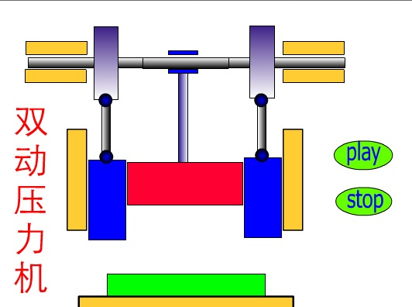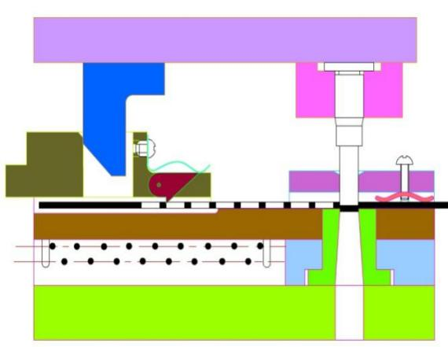

- 复杂二维动画参考图
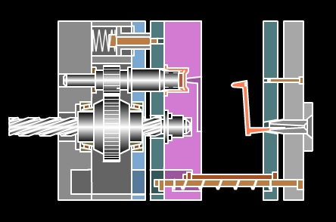

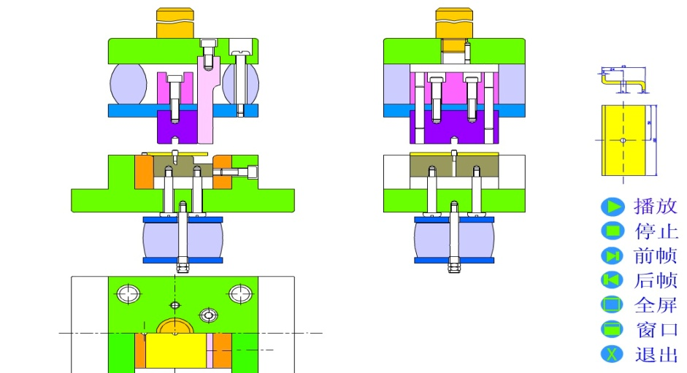

（2）三维产品动画具体技术指标
教育性 | 通过三维产品的动画演示能帮助学生更好的理解产品的工作过程。
科学性 | 无穿帮镜头，无科学性错误，精密机械零部件需要等比例建模。
技术性 | 1.动画色彩造型和谐，帧和帧之间的关联性强。  2.动画演播过程要求流畅，静止画面时间不超过5秒。  3.转化为视频的动画，压缩采用H.264(MPEG-4 Part10：profile=main, level=3.0)编码方式，码流率256Kbps以上，帧率不低于25fps，辨率不低于1280×780（16:9）声音和画面要求同步，无交流声或其他杂音等缺陷，无明显失真、放音过冲、过弱。  4.伴音清晰、饱满、圆润，无失真、噪声杂音干扰、音量忽大忽小现象。  5.解说声与现场声、背景音乐无明显比例失调。音频信噪比不低于48 dB。  6.字幕要使用符合国家标准的规范字，不出现繁体字、异体字(国家规定的除外)、错别字；字幕的字体、大小、色彩搭配、摆放位置、停留时间、出入屏方式力求与其他要素（画面、解说词、音乐）配合适当，不能破坏原有画面。  7.格式：使用目前主流三维动画格式。  8.模型精度要求较高，贴图细腻有质感，材质真实，运动规律比较复杂，动作流畅，镜头转变较多。  9.使用3DMAX、Maya、Creo、Solidworks等常见建模工具建模。  10. 三维交互操作类动画采用Unity3D或3DVIA Composer等互动仿真类软件进行开发制作。  技术要求：  每个动画不仅要立体的表现其工作状态，还能实现360°自由查看，能真实直观的带给用户一种立体的感知。而且每一个交互动画的交互操作不能少于5处，且交互操纵均有反应，无错误操作内容。  Unity3D引擎制作互动动画要求：资源目录条理清晰，场景资源要求动态加载，内存管理合理，脚本规范命名准确，模型材质贴图在保证效果的前提下尽可能优化，FPS最低30，每个场景面数不得超过100W，DrawCalls不得超过200，实时光个数不得超过3个，烘焙参数合理，效果优秀。  3DVIA Composer制作要求：保证界面干净整洁，在保证运行流畅的情况下，尽可能的优化表面材质，区分不同部件的不同材料质感。每一个交互动画都可以单独发布exe文件。
艺术性 | 高清，图像清晰，色彩饱和，播放流畅，声音清楚，制作精细，吸引力强，激发学习兴趣。
创新性 | 设计独到、创意新颖。
三维动画参考图
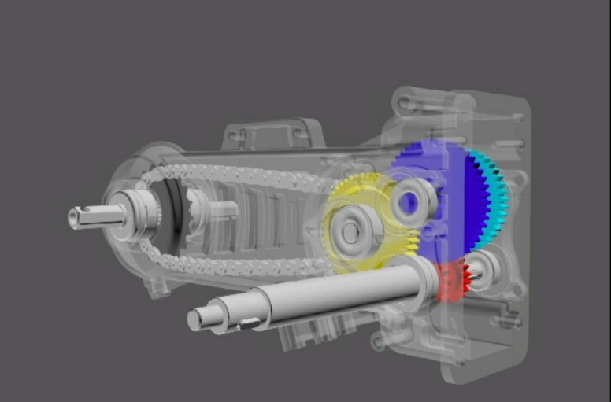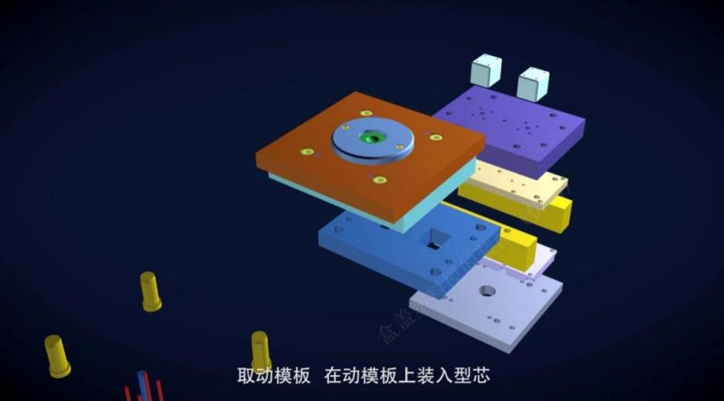
复杂三维动画参考图 一般的三维动画参考图
6.活动视频（直播）技术要求
（1）通过自有或钉钉、腾讯会议等或学校提供的直播平台开展直播教学及会议拍摄技术服务。
（2）直播提供2-4个机位（具体数量由学校的需求决定），摄像机分辨率要求1080P以上，并提供专业的灯光补光、专业收音设备，保证画面清楚流畅，声音清晰。
（3）每次直播需要实时录制整个直播过程的视频并备份、刻录为光盘交学校保存。
四、交付要求
（1）合同签订后，在二年服务协议期内，学校有教学比赛或在线开放课程或微课比赛或直播技术服务需求的各老师在教务处和信息化管理中心统一安排下联系中标单位为其拍摄制作视频。产品交付时间另行约定。交货地点为学校指定的地点。服务商应在规定的时间和地点供货并交付使用，交付延期或出现其他违规行为，按违约处理。
（2）提供分辨率不低于 1080p（16:9），MP4 格式的视频文件一套。
（3）如有项目申报需要应协助提供相应要求的视频文件一套。
（4）投标公司承诺拍摄的全部母带级别视频文件和成品文件至少提供两年的保存服务，同时提供给学校信息化管理中心一份。
（5）协助老师将课程相关资料上传到学校指定的网络教学平台，平台能支持省级、国家级精品在线开放课程申报。
五、版权要求
供应商在制作过程中提供的视频数据、动画资料、教参图书、学术期刊资源、教育视频资源等涉及到版权问题的相关资料，必须妥善解决其知识产权问题，所有知识产权、传播权纠纷由供货方承担责任，采购方免责。投标人须全部满足并提供书面承诺原件。
六、其他要求
1.验收要求
由我单位组织相关专业技术人员，必要时邀请质检等部门共同参与验收，出具验收报告，作为支付货款的依据。由于验收而产生的所有费用由中标方负责。第一年底，学校组织相关专家对一年来的服务进行评价，合格后方可进行第二年的服务。
2.项目交货期需求
（1）签定合同日期：自中标（成交）通知书发出之日起 15 个工作日内按时签约。
（2）交货期（服务时间）： 在合同签订二年内为服务期，根据资源制作要求划定具体提交时间。
3.付款
（1）申请部门应在项目验收合格后按合同约定办理结算手续，按年度结算。
（2）付款方式：按照拍摄清单，附结算表，按实结算。
（3）其他要求： 无 。
4.违约责任
（1）供方不能按期供货，供方付给需方违约金（违约金的计算：合同总额的 0.5 % /天 ）。需方原因或不可抗力的因素影响除外。
（2）供方低于合同配置、技术标准供货，供方负有下列第 种责任：
① 供方恢复合同规定的配置、技术标准（或不低于原配置、原标准），遇价格下降的，供方退还差价；遇价格上涨的，按原价格执行。同时供方付给需方合同总价款 10 %的违约金。
② 需方退货，同时，供方付给需方合同总价款 10 %的违约金。
（3）供方不能按期服务、降低服务标准、服务质量，或不兑现服务承诺，供方返还向需方收取的服务费，并付给需方合同总价款 10 % 的违约金。
（4）需方除供方低于合同配置、技术标准供货或不可抗力因素外，要求退货或不接受货物的，付给供方合同总价款 10 % 的违约金。

第四部分 磋商程序和内容
一、本单位组织磋商活动
1、成立竞争性磋商小组。
竞争性磋商小组由采购人代表和评审专家共3人以上单数组成，其中评审专家人数不得少于竞争性磋商小组成员总数的2/3。采购人不得以评审专家身份参加本单位采购项目的评审。
超过公开磋商限额额标准的项目，竞争性磋商小组应当由5人以上单数组成。
2、竞争性磋商小组的职责：
评审专家应当遵守评审工作纪律，不得泄露评审情况和评审中获悉的商业秘密。
磋商小组在评审过程中发现供应商有行贿、提供虚假材料或者串通等违法行为的，应当及时报告。
评审专家在评审过程中受到非法干涉的，应当及时向财政、监察等部门举报。
磋商小组成员应当按照客观、公正、审慎的原则，根据磋商文件规定的评审程序、评审方法和评审标准进行独立评审。未实质性响应磋商文件的响应文件按无效响应处理，磋商小组应当告知提交响应文件的供应商。
磋商文件内容违反国家有关强制性规定的，磋商小组应当停止评审并向采购人或者采购代理机构说明情况。
3、竞争性磋商小组成员的义务：
遵纪守法，客观、公正、廉洁地履行职责；根据采购文件的规定独立进行评审，对个人的评审意见承担法律责任；配合采购人、招标人答复供应商提出的质疑；配合财政部门的投诉处理和监督检查工作。
二、供应商参加磋商活动。
现场模式：响应供应商授权人须持有效身份证参加磋商会。
三、评审程序、内容
1、磋商小组应当对响应文件进行评审，并根据磋商文件规定的程序、评定成交的标准等事项与实质性响应磋商文件要求的供应商进行磋商。未实质性响应磋商文件的响应文件按无效处理，磋商小组应当告知有关供应商。
磋商小组在对响应文件的有效性、完整性和响应程度进行审查时，可以要求供应商对响应文件中含义不明确、同类问题表述不一致或者有明显文字和计算错误的内容等作出必要的澄清、说明或者更正。供应商的澄清、说明或者更正不得超出响应文件的范围或者改变响应文件的实质性内容。
磋商小组要求供应商澄清、说明或者更正响应文件应当以书面形式作出。供应商的澄清、说明或者更正应当由法定代表人或其授权代表签字或者加盖公章。由授权代表签字的，应当附法定代表人授权书。供应商为自然人的，应当由本人签字并附身份证明。
2、在磋商过程中，磋商小组可以根据磋商文件和磋商情况实质性变动采购需求中的技术、服务要求以及合同草案条款，但不得变动磋商文件中的其他内容。实质性变动的内容，须经采购人代表确认。
对磋商文件作出的实质性变动是磋商文件的有效组成部分，磋商小组应当及时以书面形式同时通知所有参加磋商的供应商。
供应商应当按照磋商文件的变动情况和磋商小组的要求重新提交响应文件，并由其法定代表人或授权代表签字或者加盖公章。由授权代表签字的，应当附法定代表人授权书。供应商为自然人的，应当由本人签字并附身份证明。
3、磋商文件能够详细列明采购标的的技术、服务要求的，磋商结束后，磋商小组应当要求所有实质性响应的供应商在规定时间内提交最后报价，提交最后报价的供应商不得少于3家。
磋商文件不能详细列明采购标的技术、服务要求，需经磋商由供应商提供最终设计方案或解决方案的，磋商结束后，磋商小组应当按照少数服从多数的原则投票推荐3家以上供应商的设计方案或者解决方案，并要求其在规定时间内提交最后报价。
市场竞争不充分的科研项目，以及需要扶持的科技成果转化项目，提交最后报价的供应商可以是2家。
4、最后报价是供应商响应文件的有效组成部分。
5、已提交响应文件的供应商，在提交最后报价之前，可以根据磋商情况退出磋商。

四、评审方法-综合评分法
经磋商确定最终采购需求和提交最后报价的供应商后，由磋商小组采用综合评分法对提交最后报价的供应商的响应文件和最后报价进行综合评分。
综合评分法，是指响应文件满足磋商文件全部实质性要求且按评审因素的量化指标评审得分最高的供应商为成交候选供应商的评审方法。
评审时，磋商小组各成员应当独立对每个有效响应的文件进行评价、打分，然后汇总每个供应商每项评分因素的得分。
（一）审查响应文件的有效性、完整性、响应程度
1.供应商资格是否符合;
2.响应文件是否完整；
3.响应文件是否恰当地签署；
4.是否作出实质性响应（是否有实质性响应，只根据响应文件本身，而不寻求外部证据）；
5.是否有计算错误。
（二）误差纠正
1.如果单价汇总金额与总价金额有出入，以单价金额计算结果为准；
2.单价金额小数点有明显错位的，应以总价为准；
3.正本与副本有矛盾的，以正本为准；
4.若文件大写表示的数据与数字表示的有差别，以大写表示的数据为准。
（三）出现下列情形之一的，作无效响应处理
1.未按照磋商文件规定要求签署、盖章的；
2.不具备磋商文件中规定的资格要求的；
3.响应报价超出预算的；
4.不符合法律、法规和磋商文件中规定的其他实质性要求的。
（四）出现下列情形之一的，磋商失败
1.符合条件的供应商或者对磋商文件作实质响应的供应商不足3家的（市场竞争不充分的科研项目，以及需要扶持的科技成果转化项目可以是2家）；
2.出现影响采购公正的违法违规行为的；
3.供应商的最后报价均超过了采购预算，采购人不能支付的；
4.因重大变故，采购任务取消的。
五、评审标准
本项目采用综合评分法：即指在满足招标文件实质性要求的前提下，按照最终投标文件中规定的各项因素进行综合评审后，按评审总得分高低顺序推荐排名靠前供应商作为该项目成交候选人的评审方法。评委对各供应商进行独立打分，所有评委对同一供应商打分的算术平均值为该供应商的最终得分（全部打分保留小数点二位，第三位四舍五入）。具体评分因素、分值和评分标准如下：

评分因素 |  | 分值 | 评分标准
商务分 | 价格基准分 | 30 | 1.在所有单位报价中将每项报价最低单价确定为基准报价，投标单位的价格分按照下列公式计算（计算结果四舍五入保留两位小数）：  投标报价得分=（教学比赛视频评标基准价/投标报价）×9 +（微课比赛视频评标基准价/投标报价）×6+（在线开放课程和专业教学资源库视频评标基准价/投标报价）×6 +（二维动画制作评标基准价/投标报价）×3+（三维动画制作评标基准价/投标报价）×3+（现场拍摄（直播）活动评标基准价/投标报价）×3。  2.特别说明：  （1）如果某投标人的投标报价中有漏项，则该项不得分，如果该投标人中标，其中标价不能调整，即漏项部分的制作费用需该投标人自行消化。  （2）报价不得高于控制价（详见附件），高于控制价则视为无效投标。
技术部分 | 样片现场演 示 | 15 | 针对各报价的视频类型现场演示各样片，同时提供制作类似作品的相关证明材料。评委根据投标人的样片情况进行横向比较，分档评分：评价为A档（11-15分）、B档（7-10分）、C档（4-6分）、D档（0-3分）。供应商需能使用多种拍摄手法制作课程，提供的演示视频能完全体现推、拉、摇、移、跟等多种拍摄表现手法。演示时间不超过15分钟。（入围单位样片需提供U盘留存招标方，作为日后验收的依据之一）。
 | 投标人同类项目业绩情况 | 15 | 提供投标人2018年1月1日以后（以合同签订时间为准），完成与本次招标项目类似的业绩。提供所制作的视频在教学能力大赛中的获奖情况及课程获得国家精品在线课程认定情况等的证明材料，拍摄制作的教学比赛作品获得国家级教学能力比赛二等奖业绩的每提供1个得1分、一等奖业绩每提供1个得2分；制作课程获国家精品在线课程认定的每提供1个得0.5分，评委根据业绩计分，本项合计最多得15分。（同一个业绩所得多个奖项不重复计分，以最高奖项计分一次。提供投标人与采购方签订的项目制作协议或合同或验收通知书复印件，以及证书复印件加盖公章)。
 | 项目服务方 案 | 10 | 1.评委综合评审投标人提供的“视频拍摄及制作方案”。“方案”应包含驻点人员配备、场地保障方案、驻点设备配备、工作时间安排、方案合理性和可操作性等因素综合打分。方案合理可操作得4-6分，方案较完整得2-3分，方案一般得0-1分，无方案不得分。
 |  |  | 2.培训方案。投标人须提供针对老师关于教学能力比赛、微课比赛、在线开放课程等方面的培训。培训方案可行性好得3分，可行性一般的得2分，可行性差得1分，无方案不得分。
 |  |  | 3.投标人为学校所制作的在线开放课程提供后续推广方案。得1分。
 | 企业实 力 | 10 | 企业具有良好的信誉资质，并有以下等级证书：  1.投标人具有数字化课程出版平台软件著作权登记证书得1.5分。  2.投标人具有在线虚拟课件制作系统软件著作权登记证书得1.5分。  3.投标人具有课程全息影像系统软件著作权登记证书得1.5分。  4.投标人具有720度全景漫游系统软件著作权登记证书得1.5分。  5.投标人具有在有效期内的信息安全管理体系认证证书得4分（证书认证范围须包含：摄影摄像、在线开放课程制作，两项认证范围皆须具备否则不得分）。
 | 拟安排的项目团队情 况 | 10 | 团队构成需体现独立完成视频制作的专业能力，包括在线开放课程技术指导、视频制作所需职能，需提供团队负责人及所有成员视频制作能力的证明文件。团队构成基本如下：  1.编导：能与老师深度沟通，收集材料,起草脚本、拟定分组镜头大纲，要求广播电视编导或广播电视学专业，每提供一人得1分，最高 2分；  2.顾问：要求教育技术专业或编辑出版专业辅助老师作品设计策划，每提供一人得1分，最高2分；  3.PPT设计及界面设计人员：保证成片的美感，要求艺术设计或视觉传达设计专业，每提供一人得1分，最高 2分；  4.动画制作：要求动画专业，每提供一人得1分，最高2分；  5.后期制作：要求数字媒体艺术专业，每提供一人1分，最高2分；  （以上所有人员需提供学历证书原件，并提供社保机构出具的在应标公司缴纳的最近2个月的社保证明原件携带至开标现场核验，核验不通过不得分。）
 | 服务能 力 | 10 | 1.售后服务优惠承诺、服务方案合理、项目维护计划合理（对采购人故障的响应、处理）：（最高5分）  综合评定优秀，方案最完整全面、科学合理、可操作性最强、最符合本项目实施需求的得4-5分；  综合评定良好，方案比较完整、比较合理、可操作性较强、比较符合本项目实施需求的得2-3分；  综合评定一般，方案简单粗糙、不详细、合理性、可操作性一般的得0-1分。
 |  |  | 2.免费质保1年：并承诺免费修改视频量不低于总量的10%。得1分；
 |  |  | 3.投标人须在南通拥有自有的办公场地及拍摄基地，公司购买的提供房产证、租赁的须提供房屋租赁合同（租赁合同须出租方与投标人直接签订，并提供本地化租房合理性说明及场地真实性承诺书）及对应的房产证等材料的复印件，满足得4分，提供不实材料的查证后将取消中标资格。

满足磋商文件要求且最后报价最低的供应商的价格为磋商基准价，其商务报价分为满分。其他供应商的商务报价分统一按照下列公式计算：
商务报价分 =（磋商基准价/最后磋商报价）×20%×100

项目评审过程中，不得去掉最后报价中的最高报价和最低报价。
六、出现下列情形之一的，竞争性磋商采购活动终止，发布项目终止公告并说明原因，重新开展采购活动：
（一）因情况变化，不再符合规定的竞争性磋商采购方式适用情形的；
（二）出现影响采购公正的违法、违规行为的；
（三）在采购过程中符合要求的供应商或者报价未超过采购预算的供应商不足3家的（市场竞争不充分的科研项目，以及需要扶持的科技成果转化项目除外）。

第五部分 响应文件组成
响应文件由资格审查证明材料、商务技术响应文件、价格响应文件三部分组成。
一、资格审查证明材料（不能出现报价、商务技术标）
1.法定代表人身份证明书（提供复印件并加盖公章）;
2、法定代表人授权委托书原件，磋商代表本人身份证复印件（原件随身备查）；
3、请按竞争性磋商公告资格要求提供相应的佐证材料（提供复印件并加盖公章）;
4、其它需要提交的资格审查证明材料，如廉洁承诺书等。
二、商务技术响应文件（不能出现报价）
1、磋商供应商情况一览表
2、商务部分正负偏离表
3、技术部分正负偏离表
填制正负偏离表，完全响应的，请以空白表列示。不完全响应的，必须在偏离表中列示；列示不全的，视同故意隐瞒。
4、响应方案、货物（服务）清单。具有项目、数量、品牌、型号、配置性能等
5、为方便评委评审，请供应商按评审办法中所涉及的事项顺序进行编制，可以补充相关材料。
6、评审办法中未涉及的事项，供应商认为需要提交的其他资料。
三、价格响应文件
1、竞争性磋商响应报价总表（首次/二次）
2022-2023年度在线课程及教学比赛视频制作服务项目商务报价表
序号 | 采购内容 | 采购单价预算（控制价）（元） | 所占分值 | 报价（元）/大写 | 备注
1 | 教学比赛类视频（省赛） | 10000/项目 | 6 |  | 一组省赛项目的拍摄制作整体报价，35-45分钟（3---4个），参加市赛按50%费用计算
2 | 在线课程视频 | 2000/个 | 3 |  | 视频时长约10-15分钟，一个知识点
3 | 微课比赛视频 | 3000/个 | 6 |  | 8-15分钟的微课
4 | 二维动画制作 | 100/秒 | 2
5 | 三维动画制作 | 200/秒 | 2
6 | 现场拍摄（直播）活动 | 2000元/场 | 1 |  | 包含前期调试费用

（此报价为本项目的最终报价，最终报价包含本项目所有费用）
注： 1、竞争性磋商含有二次报价，且二次价格不得高于首次报价，总价包含本项目所有费用。未按要求填写可视为无效报价。
2、本项目评委费由中标供应商支付，请各投标供应商将此费用一并考虑在投标报价中。
3、投标单位需在报价单后附一张空报价表作现场二次报价时使用，并加盖公章。
4、报价大小写均需要提供，大小写不一致时以大写为准。

竞争性磋商响应单位：（盖章）
法定代表人或被授权人（签字或盖章）：
日期：

法定代表人资格证明
南通开放大学：

单位名称：
地址：
姓名：性别：职务：身份证号码：，系（供应商名称）的法定代表人，以本公司名义参加南通开放大学（项目名称）、项目编号：招标采购的投标活动，代表本公司签署投标文件、进行合同谈判、签订合同和处理与之有关的一切事务。
特此证明。
供应商名称：（公章）
日期：年月日

法定代表人授权书

法人代表身份证复印件粘贴处
南通开放大学：

本授权书声明：注册于（国家或地区的名称）的（公司名称）的在下面签字的（法定代表人姓名、职务）代表本公司授权在下面签字的（公司名称）的（被授权人的姓名、职务），身份证号码：,为本公司的合法代理人，参加南通开放大学（项目名称）、项目编号：的投标，以本公司名义处理与之有关的一切与事务。

本授权书于_______年____月____日签字生效。

法定代表人签字：__________________
被授权人签字：____________________
供应商名称：（公章）
日期：年月日

被授权人身份证复印件粘贴处

廉洁承诺书
一、为了保证采购活动的公平竞争，促进廉政建设，我公司承诺在参加采购活动时做到遵守法纪、法规和廉政建设各项规定，诚实守信，坚决拒绝商业贿赂，不发生如下不当行为：
（一）向采购组织方工作人员及其家庭成员提供以下不正当利益：
1.以任何理由送给现金、有价证券、支付凭证和高档礼品；
2.报销或支付应由其个人负担的费用；
3.宴请或邀请去营业性娱乐场所活动；
4.其它行贿及提供不正当利益的行为。
（二）和他人串通竞谈，或者利用不正当手段谋求中标。
（三）违反法律、法规和廉政规定，影响工程和供应质量的。
二、我公司如实施了上述行为之一，自愿接受采购部门根据《政府采购法》及其相关法规和《南通市市场廉政准入暂行规定》(通纪发〔2005〕28号)给予的如下处罚：
1.参加采购的成交无效；
2.处以采购金额千分之五以上千分之十以下的罚款；
3.采购部门对不良行为予以记录并公告；
4.半年至三年内禁止参加集中采购活动；
5.情节严重的，报请有关部门依法追究相关责任。

承诺人：
承诺单位：
年 月 日

